Université de N’Djaména

*****

Faculté des Sciences Exactes et Appliquées (FSEA)

*****

Département d’Informatique

 *****

Projet Tech4Tchad

*****

Developpeur.se Data

Réalisé par :

* **Mariam** Mahamat Abakar

Sous la supervision de :

* Mr **Massar** Mahamat Ali

Année académique : 2021-2022

**Projet**

La société El-massar souhaite réaliser une application web pour la gestion de ses huit hôtels. Chaque hôtel est caractérisé par son nom, son adresse, CPH, Téléphone et un code unique. Chaque hôtel contient environ 80 chambres, une chambre est caractérisée par son numéro et un numéro de téléphone. On considère que ces hôtels sont classés en 4 catégories ou classes: nombre d'étoiles de un à cinq étoiles, et les caractéristiques. Chaque hôtel possède au maximum neuf catégories de chambres différentes. Une catégorie est connue par son Code (code Catégorie) et une Description. Cette application consiste à réaliser les tâches suivantes :

* Consultation de la disponibilité des chambres pour chaque réservation
* L’enregistrement d’une réservation par un client.
* L’archivage et l’enregistrement des réservations qui ont été effectuées il y a plus de 8 jours avant l’arrivée du client.
* L’enregistrement des diverses consommations (N° Consommation, Date consommation, Heure Consommation) durant le séjour d’un client.
* L’établissement et l’enregistrement de la facture au départ du client ; cette facture regroupe le prix de la chambre et la quantité des prestations consommer pendant le séjour.

**Modalités de réservation **

Le client effectue une réservation avec deux méthodes possibles :

* En remplissant un formulaire de réservation sur Internet.
* Auprès d’une agence de réservation ou il remplit un imprimé de réservation. Le client indique son nom, son prénom, son adresse, sa ville, le code postal, son pays, son téléphone et son email. Le client exprime ensuite son besoin : catégorie de chambre, période de séjour (date début et date fin) et de classe d’hôtel. Si la demande est soluble une réservation est établie (N° Réservation, DateDébut, DateFin, DatePayeArrhes, MontantArrhes).

Tarification

* Le prix de la catégorie d’une chambre dépend de la classe d’hôtel.
* Les prix des prestations (CodePrest, DesignationPrest) (Exemple de prestation : petit déjeuner, déjeuner ..) sont propres à chaque hôtel.
* Le prix d’une chambre, dépend de la catégorie et de la caisse de l’hôtel.
* Une réservation ne concerne qu’une seule chambre.
* Les prix des prestations dépendent de chaque hôtel.
* Les consommations doivent êtres mémorisés.

​

*Travail à Faire : **

* Identifier les différentes entités plus les propriétés pour cette application
* Identifier les différentes associations entre elles
* Ajouter les cardinalités pour les différentes associations
* Réaliser le Model Conceptuel des données (MCD)
* Réaliser le Model Logique des données (MLD)
* Réaliser le Model Physique des données (MPD)
* Créer votre BD et Implémenter les données nécessaires

**Table des matières**

Introduction 1

1. Compréhension de cahier de charge 1
2. Liste des entités et leurs propriétés 2
3. Liens entre les entités 2
4. Modélisation du système d’information 3-4

IV.1 Modèle Conceptuel des Données (MCD)

IV.2 Modèle Logique des Données (MLD)

IV.3 Modèle Physique des Données (MPD)

1. Création de la base de données et les tables correspondantes 5-7

V.1 Création de la base de données

V.2 Création des tables de la BDD

1. Visualisation des relations entre les tables 7
2. Insertion des données 8

Conclusion 9

**Liste des figures**

Figure 1 : Modèle Conceptuel des Données (MCD) 3

Figure 2 : Modèle Physique des Données (MPD) 4

Figure 3 : création de la bdd 5

Figure 4 : création de la table classe_hotel 5

Figure 5 : création de la table categorie 5

Figure 6 : création de la table hotel 5

Figure 7 : création de la table chambre 5

Figure 8 : création de la table reservation 5

Figure 9 : création de la table prestation 5

Figure 10 : création de la table consommation 6

Figure 11 : création de la table client 6

Figure 12 : création de la table tarif 6

Figure 13 : création de la table offre 6

Figure 14 : visualisation des relations 7

Figure 15 : insertion des données dans la table « classe_hotel » 8

Figure 16 : insertion des données dans la table « catégorie » 8

Figure 17 : insertion des données dans la table « hotel » 6

Figure 18 : insertion des données dans la table « chambre » 8

Figure 19 : insertion des données dans la table « reservation » 8

Figure 20 : insertion des données dans la table « prestation » 8

Figure 21 : insertion des données dans la table « consommation » 8

Figure 22 : insertion des données dans la table « client » 8

Figure 23 : insertion des données dans la table « tarif » 8

Figure 24 : insertion des données dans la table « offre » 8

**Introduction**

Merise est une méthode de développement des projets informatiques de gestion. Elle tire son nom du MERISIER qui est un arbre porte-greffe. De façon analogue, MERISE est le résultat de la greffe de plusieurs méthodes. L’organisme à informatiser sur lequel s’applique la méthode est appelé ici entreprise.

Pour réaliser l’application web de la société El-massar, nous allons utiliser la méthode MERISE pour la conception et le logiciel SQL-Server pour l’implémentation de la base de données.

1. **Compréhension de cahier de charge**

La société EL_MASSAR souhaite une application web pour la gestion de ses huit hôtels.

El-massar propose à ses clients les entités suivantes :

* huit hotels avec des classes différentes;
* environ 80 chambres dans chaque hotel ;
* Au plus neuf catégories de chambre dans chaque hotel.

Cette application consiste à réaliser les tâches suivantes :

* Consultation de la disponibilité des chambres pour chaque réservation
* L’enregistrement d’une réservation par un client.
* L’archivage et l’enregistrement des réservations qui ont été effectuées il y a plus de 8 jours avant l’arrivée du client.
* L’enregistrement des diverses consommations (N° Consommation, Date consommation, Heure Consommation) durant le séjour d’un client.
* L’établissement et l’enregistrement de la facture au départ du client ; cette facture regroupe le prix de la chambre et la quantité des prestations consommer pendant le séjour.

Le client peut réserver :

* En remplissant un formulaire de réservation sur Internet,
* Ou auprès d’une agence de réservation ou il remplit un imprimé de réservation.

1. **Liste des entités et leurs propriétés**

|  |  |
| --- | --- |
| Entité | propriétés |
| classe_hotel | nombre_etoiles, nombre_chambre |
| categorie | code_categorie, description |
| hotel | id_hotel, nom, adresse, cph, uq_adresse, |
| chambre | num_chambre, tel |
| reservation | id_reservation, num_reservation, date_debut, date_fin,date_pay_arrhes, montant_pay |
| prestation | code_prest, designation_prest |
| consommation | num_conso, date_conso, heure_conso |
| client | id_client, nom, prenom, adresse, ville, code_postal, pays, tel, email |

1. **Liens entre les entités**

Il y’ a une liaison entre les entités :

* hotel et class_hotel
* client et reservation
* reservation et chambre
* chambre et hotel
* chambre et categorie
* classe_hotel et categorie
* hotel et prestation
* client et consommation
* client et prestation

1. **Modélisation du système d’information**

Un système d’information est un monde très générique désignant tout ce qui fait transiter de l’information.

La réalisation de l’efficacité de l’informatisation au sein d’une organisation doit passer par la conception d’un modèle.  Un modèle est une abstraction de quelque chose de réel qui permet de comprendre avant de construire, ou de retrouver les informations nécessaires pour effectuer des entretiens, des modifications et des extensions. Il est plus aisé de se référer à un modèle qu’à l’entité d’origine, car le modèle simplifie la gestion de la complexité en offrant des points de vue et des niveaux d’abstractions plus ou moins détaillés selon les besoins. L’abstraction, dans ce contexte, signifie l’examen sélectif de certains aspects du problème ; c’est l’outil qui permet de délimiter notre connaissance de l’univers aux entités et aux interactions qui nous concernent dans une situation donnée.

Dans le but de concevoir un Système d’Information Informatisé, notre itinéraire de conception commencera par acquérir les informations utiles, faire l’analyse de flux, construire un modèle conceptuel de données, construire un modèle relationnel puis un modèle physique afin de l’implémenter.

**IV. 1 Modèle Conceptuel des Données (MCD)**

Unmodèle conceptuel de données vous aide à analyser la structure conceptuelle d'un système d'information, afin d'identifier les principales entités à représenter, leurs attributs et les relations entre ces attributs. Un MCD est plus abstrait qu'un modèle de données logique ou physique.

Ci-dessous est le **MCD** de notre projet :

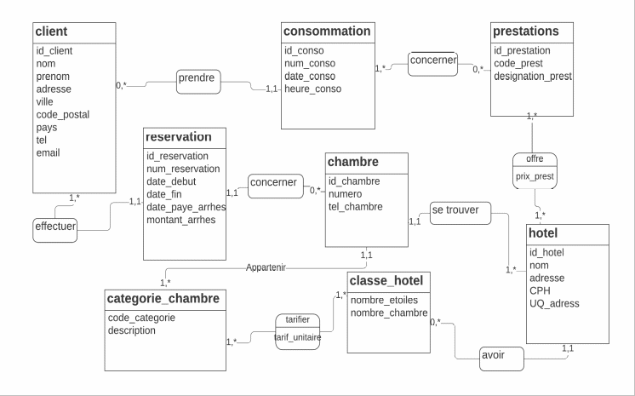

Figure 1 : Modèle Conceptuel des Données (MCD)

**IV.2 Modèle Logique des Données (MLD)**

Un modèle logique de données (MLD) vous aide à analyser la structure d'un système d'information, sans tenir compte des spécificités liées à la mise en œuvre dans une base de données particulière. Un MLD a des identifiants d'entité migrés et est moins abstrait qu'un Modèle Conceptuel de Données (MCD), mais il permet de modéliser des vues, des index et d'autres éléments qui sont disponibles dans le Modèle Physique de Données (MPD), qui lui est plus concret.

Ci-dessous est le **MLD** du projet

* hotel (id_hotel, nom, adresse, cph, uq_adress,#nombre_etoiles)
* client (id_client, nom, prenom, adresse, ville, code_postal, pays,tel,email)
* Reservation (id_reservation,num_reservation, date_debut, date_fin, date_pay_arrhes,montant_pay,#num_chambre,#id_client)
* Classe_hotel (nombre_etoiles, nombre_chambre)
* categorie (code_categorie, description)
* chambre (num_chambre, tel, #code_categorie,#id_hotel)
* prestation (code_prest, designation_prest)
* consommation (num_conso, date_conso, date_conso, heure_conso,#id_client)
* tarifier (#code_categorie, #nombre_etoile, tarif_unitaire)
* offre (#code_prest, #id_hotel, prix_prest)

**IV.3 Modèle Physique des Données (MPD)**

Un modèle physique de données vous aide à analyser les tables, les vues et autres objets d'une base de données, y compris les objets multidimensionnels nécessaires à l'utilisation d'un entrepôt de données.

Ci-dessous est le **MPD** de notre projet

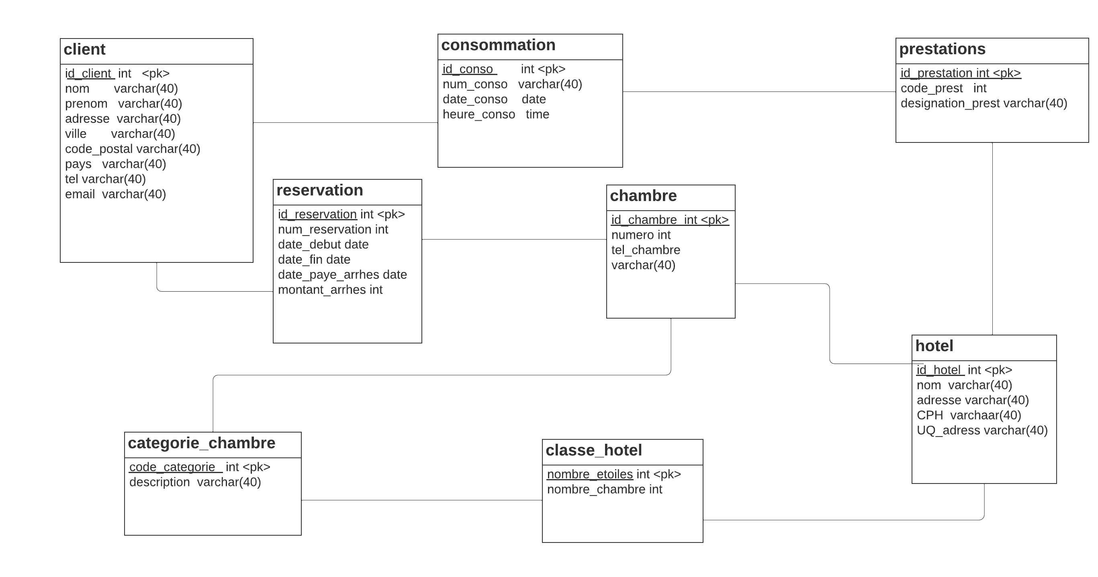

Figure 2 : Modèle Physique des Données (MPD)

1. **Création de la base de données et les tables correspondantes**

**V.1 Création de la base de données**

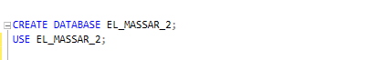

Figure 3 : création de la bdd

**V.2 Création des tables de la BDD**

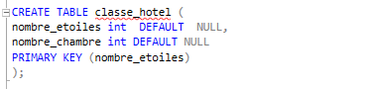

Figure 4 : création de la table classe_hotel

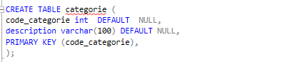

Figure 5 : création de la table categorie

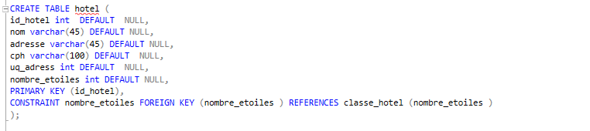

Figure 6 : création de la table categorie

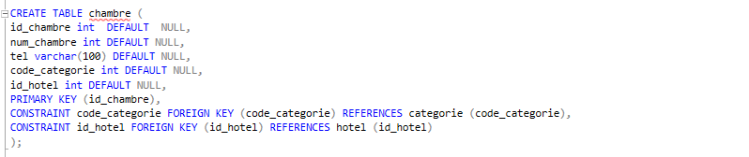

Figure 7 : création de la table chambre

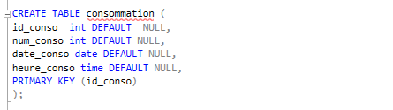

Figure 8 : création de la table consommation

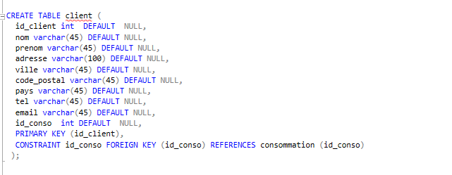

Figure 9 : création de la table client

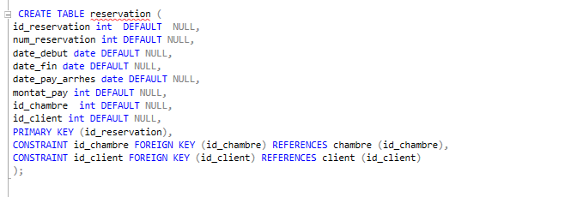

Figure 10 : création de la table reservation

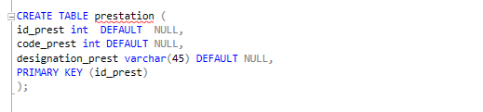

Figure 11 : création de la table prestation

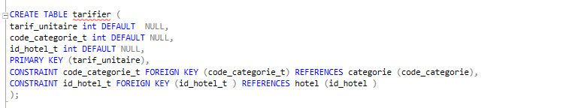

Figure 12 : création de la table tarifier

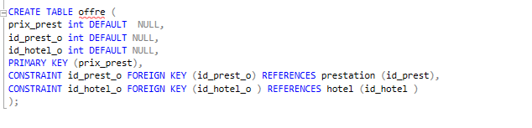Figure 13 : création de la table offre

1. **Visualisation des relations entre les tables**



Figure 14 : visualisation des relations entre les tables

1. **Insertion des données**



Figure 15 : insertion des données dans la table « classe_hotel »



Figure 16 : insertion des données dans la table « categorie»

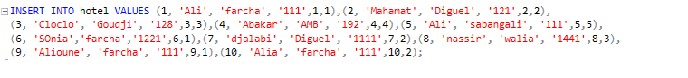

Figure 17 : insertion des données dans la table « hotel »



Figure 18 : insertion des données dans la table « chambre »

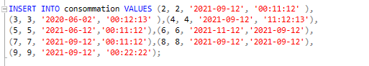

Figure 19 : insertion des données dans la table « consommation »

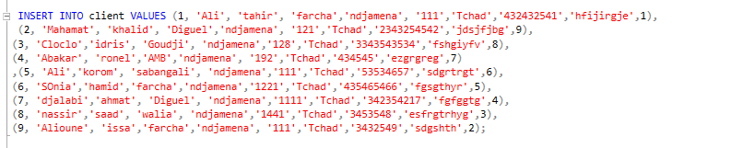

Figure 20 : insertion des données dans la table « client »



Figure 21 : insertion des données dans la table « reservation»



Figure 22 : insertion des données dans la table « prestation»



Figure 23 : insertion des données dans la table « tarifier »



Figure 24 : insertion des données dans la table « offre 

**Conclusion**

A travers ce projet, nous avons eu à apprendre des différentes technologies notamment LUCIDCHAR, SQL-SERVER. En plus de nos connaissances de la méthode MERISE et le langage SQL nous ont permis de réaliser ce travail.

D’une manière bref, pour la réalisation de ce travail, nous avons tout d’abord commencé par faire une rédaction sur la compréhension de notre cahier de charge, ensuite, nous avons entamé la partie modélisation. MCD, MLD puis MPD suivie directement par l’implémentation avec l’outil SQL-SERVER. Et enfin, nous avons fait quelques insertions sur notre database (et bien notre base de données) créée.